GUERRA CIVILE SPAGNOLA

ANTICIPAZIONE
PROVA GENERALE DELLA SECONDA GUERRA MONDIALE perché:

- l’Italia fascista e la Germania nazista vi presero parte utilizzando per la prima volta armamenti e tattiche di combattimento che sarebbero stati poi massicciamente usati nella seconda guerra mondiale.
- La contrapposizione tra le forze in campo venne interpretata come una lotta tra fascismo e antifascismo

Forze governative di sinistra | La destra guidata da Francisco Franco

La Spagna:
- negli anni ’30 paese ancora arretrato economicamente, non toccata dal processo di industrializzazione.

- Poco stabile dal punto di vista politico
- Sconfitta dagli Stati Uniti perse nel 1898 Cuba, Portorico e le Filippine, i suoi ultimi possedimenti coloniali.

- Si crearono all’interno del paese gruppi di anarchici e comunisti che sognavano una spagna “bolscevica”: compivano atti di violenza e incrementavano una grane confusione.

- 1923: Primo de Riveira prese il potere con il consenso del Re e instaurò un regime autoritario.

Il governo si rivelò un insuccesso e nel 1930 le elezioni furono vinte dalla sinistra organizzate nel Fronte Popolare ( anarchici e comunisti).
Il Re si recò volontariamente in esilio: la Spagna divenne così una repubblica:
iniziò una forte persecuzione contro la Chiesa cattolica, violenze, aggravamento delle condizioni degli operai.

Nel 1936 il generale Francisco Franco sollevò le forze armate contro il governo temendo che la Spagna diventasse un paese comunista.

Forze contrapposte e solo alleati-sostenitori

Governo Fronte popolare | Forze del generale Franco
Schieramento di sinistra | Schieramento di destra
Unione Sovietica  Volontari da tutta Europa inclusi nelle “brigate internazionali”  Personaggi George Orwell e Ernest Hemingway. | Italia e Germania

Armamenti:
bombardamenti aerei colpirono anche civili
Guernica aprile 1937

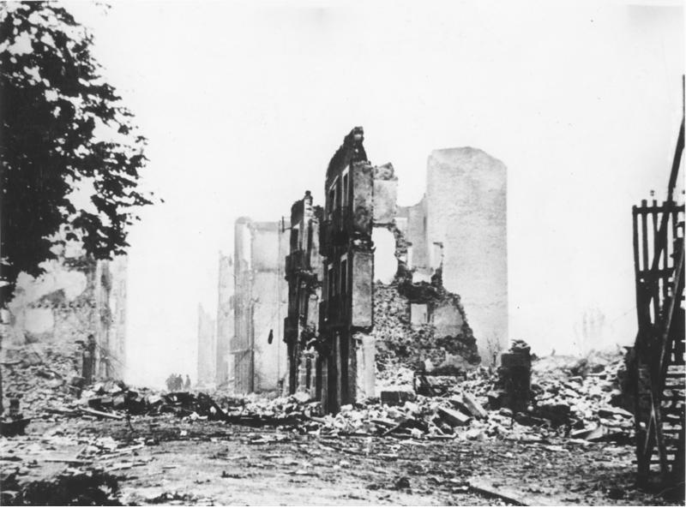

Le forze di Franco ebbero il sopravvento: dopo tre anni di dura resistenza, il Fronte popolare si arrese era il 1 aprile 1939.
Franco instaurò un regime dittatoriale particolarmente oppressivo fino alla sua morte nel 1975.

Sul web
La guernica Chiaraclip
Picasso guernica e-ducation.it

